**Инструкция по вводу в РМИС сведений о врачебных участках и прикреплению населения**

СОДЕРЖАНИЕ

1. ***Ввод*** ***сведений о врачебных участках и закрепленных за ними медицинских работниках***
2. ***Прикрепление*** ***пациентов***

### *1.* *Ввод* *сведений о врачебных участках и закрепленных за ними медицинских работниках*

### Для ввода данных по участкам открываем папку «Паспорт ЛПУ -> «Лечебные учреждения» -> «Участки»

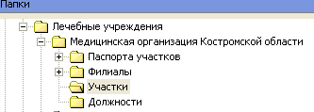

### Открывается форма ввода данных об участке. Заполняем поля «Номер участка», «Профиль», «Ответственный врач», «Отделение»

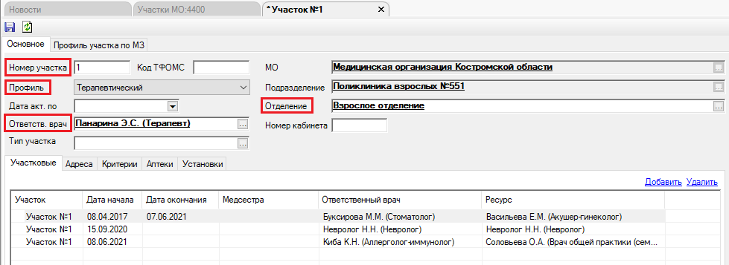

### Для указания закрепленного за участком врача на вкладке «Участковые» нажимаем «Добавить» или активируем поле кнопкой мыши и нажимаем «Insert» на клавиатуре.

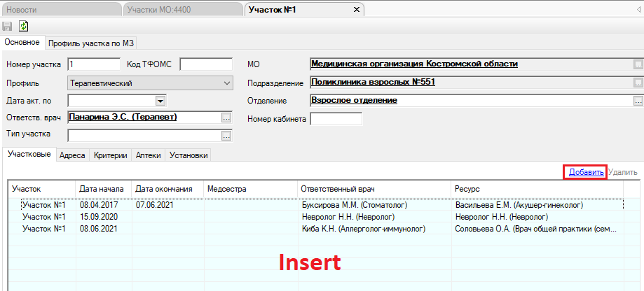

Откроется форма ввода данных об участковом враче «Участковый (новый)». Заполняем все необходимые вкладки (Ресурс, Ответственный врач, Дата начала). Нажимаем на «Ок».

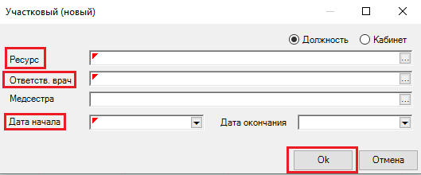

### Заполнение данных об участках, добавление адресов. Адреса добавляются сотрудниками МИАЦ по заявке.

### Обязательно указываем профиль участка на вкладке «Профиль участка МЗ» в соответствии со справочником Министерства здравоохранения РФ.

### C:\Users\RanDS\Desktop\Инструкции\переделки\2022\скрины\22.png

***2. Прикрепление пациентов***

1. Поиск амбулаторной карты пациента. Нажимаем «Регистратура», затем «Поиск карты», откроется окно «Поиск амбулаторной карты».

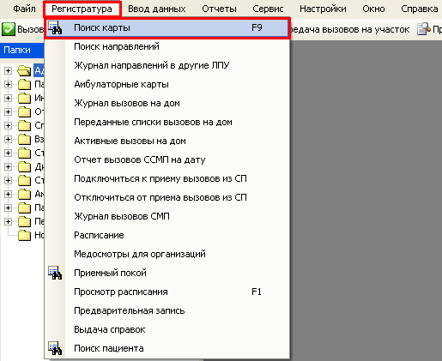

1. В амбулаторной карте пациента переходим на вкладку «Адрес и прикрепление». В случае отсутствия сведений о месте проживания и регистрации заполните данные.
2. Нажимаем на кнопку «Прикрепить/Сменить участок» или выделяем поле «История прикреплений» и нажимаем «Insert».

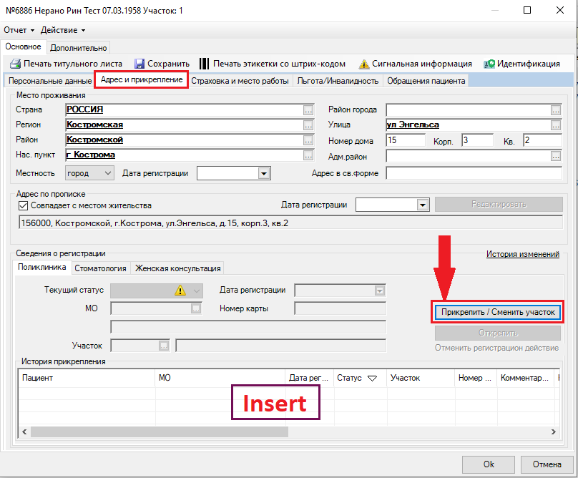

1. Выбираем участок в соответствии с адресом (если пациент прикрепляется по территориальному признаку), указываем причину прикрепления и дату регистрации, затем нажимаем «OК».

